I.E.T. LA SAGRADA FAMILIA

SEDE JULIA CALDERON

GRADO 1-2

TEMA: EL VALOR DEL RESPETO

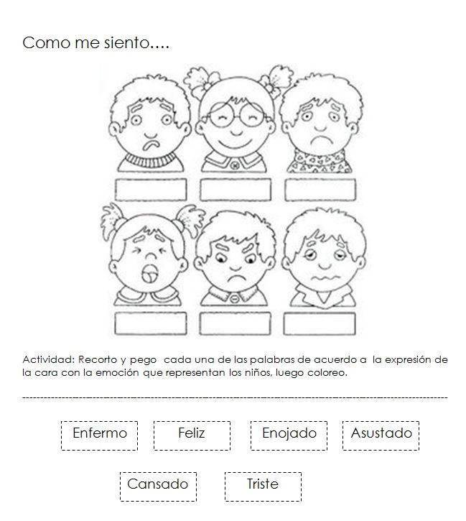

[Cuento de palabras cortas](https://www.youtube.com/watch?v=iO0hdB8nUTE) (dar clic aquí para ver vídeo)

2. Ejercicio

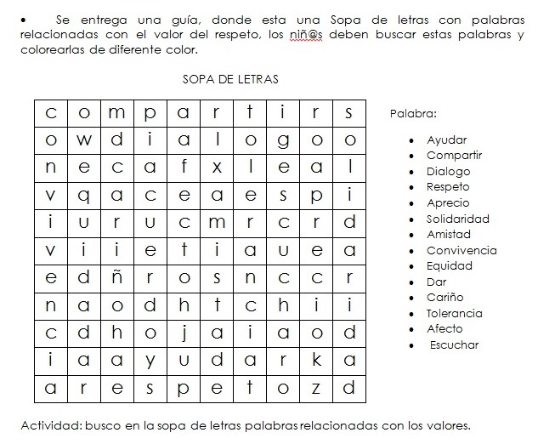

3. ejercicio

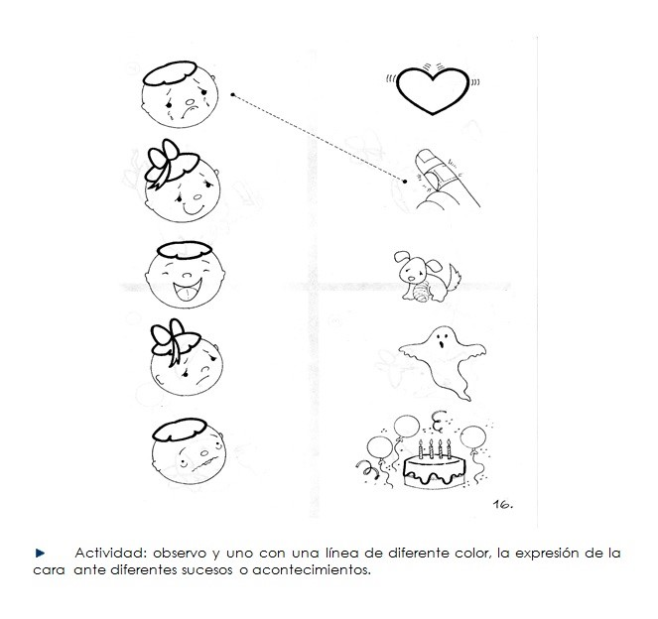

4. ejercicio

* Ver video del Respeto un breve cuento, en el siguiente enlace, <https://youtu.be/jdC0mU-qGr8> en compañía de sus padres. Resuelvo lo siguiente:

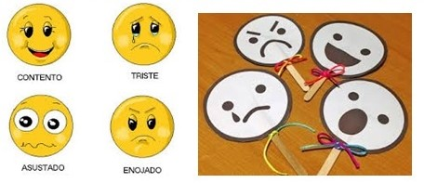

1. Relacione 3 valores negativos y positivos de las conejas y el abuelo
2. Dibujo una ( 2 ) carita por cada emocion, de los personajes del video sintieron a medida que vemos y escuchamos el video. Ejemplo el abuelo: estaba triste por la actitud de sus nietas las conejas.

5. ejercicio

Coloreamos los dibujos y luego escribimos en las cuadros vacios cada una de las bienaventuranzas de as lista que se en cuentra en la parte inferior. Hay colocadas algunas letras como ayuda.

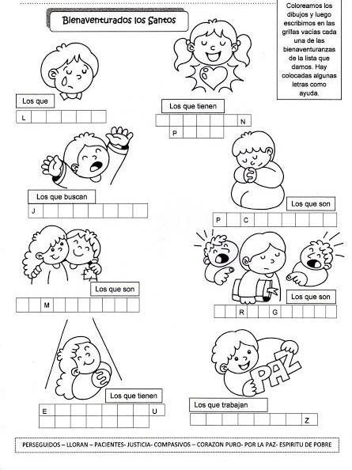

6. Observo los dibujos y a cada imagen le coloco las actitudes respetuosas o irrespetuosas. Revisemos bien las imágenes, los gestos y emociones que nos muestran los rostros.

